Апликација за видео конференцију - Hangouts Meet

Google Hangouts је комуникацијски софтвер израђен од стране Google-а и дио је пакета G Suite for Education. Омогућава аудио и видео комуникацију са дијељењем садржаја (екрана). Hangouts Meet може послужити као један од алата за online наставу/састанак.
Сви потребни састанци наставника и сарадника ТФ-а ће се у наредном периоду одржавати online путем апликације meet.google.com.

У наставку можете пронаћи уводна упутства за коришћење овог алата
1. КОРАК – ПРИЈАВА
У било којем web browser-у отићи на адресу gmail.com;
Унијети приступне податке: e-mail и лозинку (слика 1).
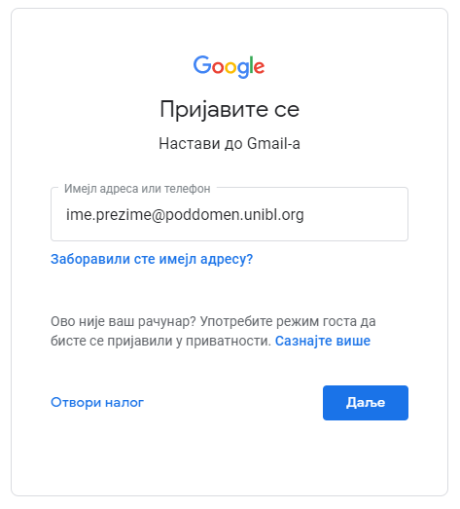
Слика 1 – Логовање

2. КОРАК – ПРОВЈЕРА ПРИМЉЕНЕ ПОШТЕ
Сви наставници и сарадници треба да буду пријављени на свој службени имејл (@poddomen.unibl.org), на који ће од организатора састанка пар минута прије заказаног термина добити позив (имејл) да се пријаве састанку (слика 2).

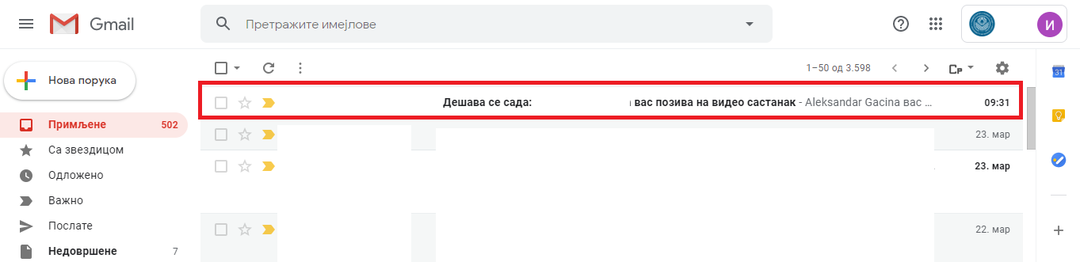
Слика 2 – Прпвјера имејл поште

3. КОРАК – ПРИСТУП САСТАНКУ

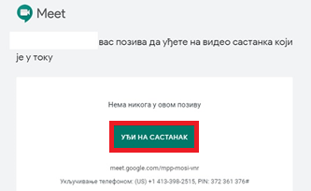

Слика 3 – Позив за састанак

Након потврде имејла, слика 3 (клик на УЂИ НА САСТАНАК) добићете питање за потврду, неопходно је да кликнете на дугме Уђи (слика 4).

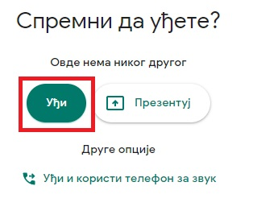
Слика 4 – Потврда за учествовање на састанку

4. КОРАК - САСТАНАК
Након потврде добићете главни прозор као на слици 5. На слици су објашњене све опције које могу да се користе током састанка. Препоручује се са сви учесници иницијално искључе своје микрофоне и камере, те да их по потреби укључују када желе нешто да кажу.
Јављање за ријеч постиже се слањем текстуалне поруке (опција Chat на слици), гдје учесник сугерише да тражи ријеч. Након што организатор састанка одобри ријеч учеснику, он укључује свој микрофон и говори. По завршетку свог излагања, учесник треба да искључи микрофон.
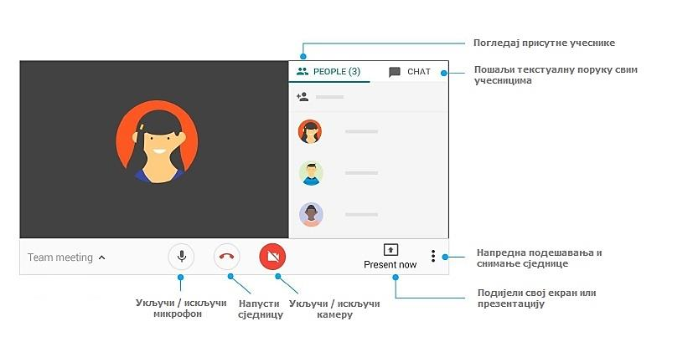
Слика 5 – Главни прозор

Напомене:

- Потребно је да имате рачунар/таблет/мобилни телефон, везу са Интернетом и микрофон са слушалицама. За коришћење платформе на паметном телефону потребно је са Google Play-а инсталирати Hangouts Meet апликацију.

